Kuvia PM-laiturilta Raisiosta 27.9.2009
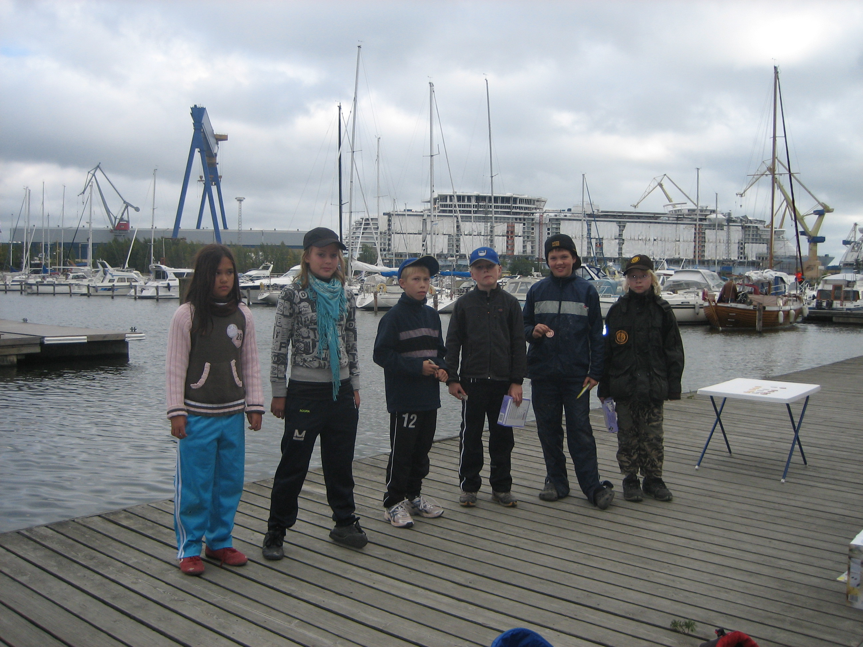

Nuorten a12v palkittuja.oikealta: 4.Suvi Karvanen,( Suomen Mestari 2009); 3. Aleksi sopanen; 6.Arttu Nieminen 7. Aleksi Nummela;2. Noora Luoma-Keturi; 8. Jenni Rousku

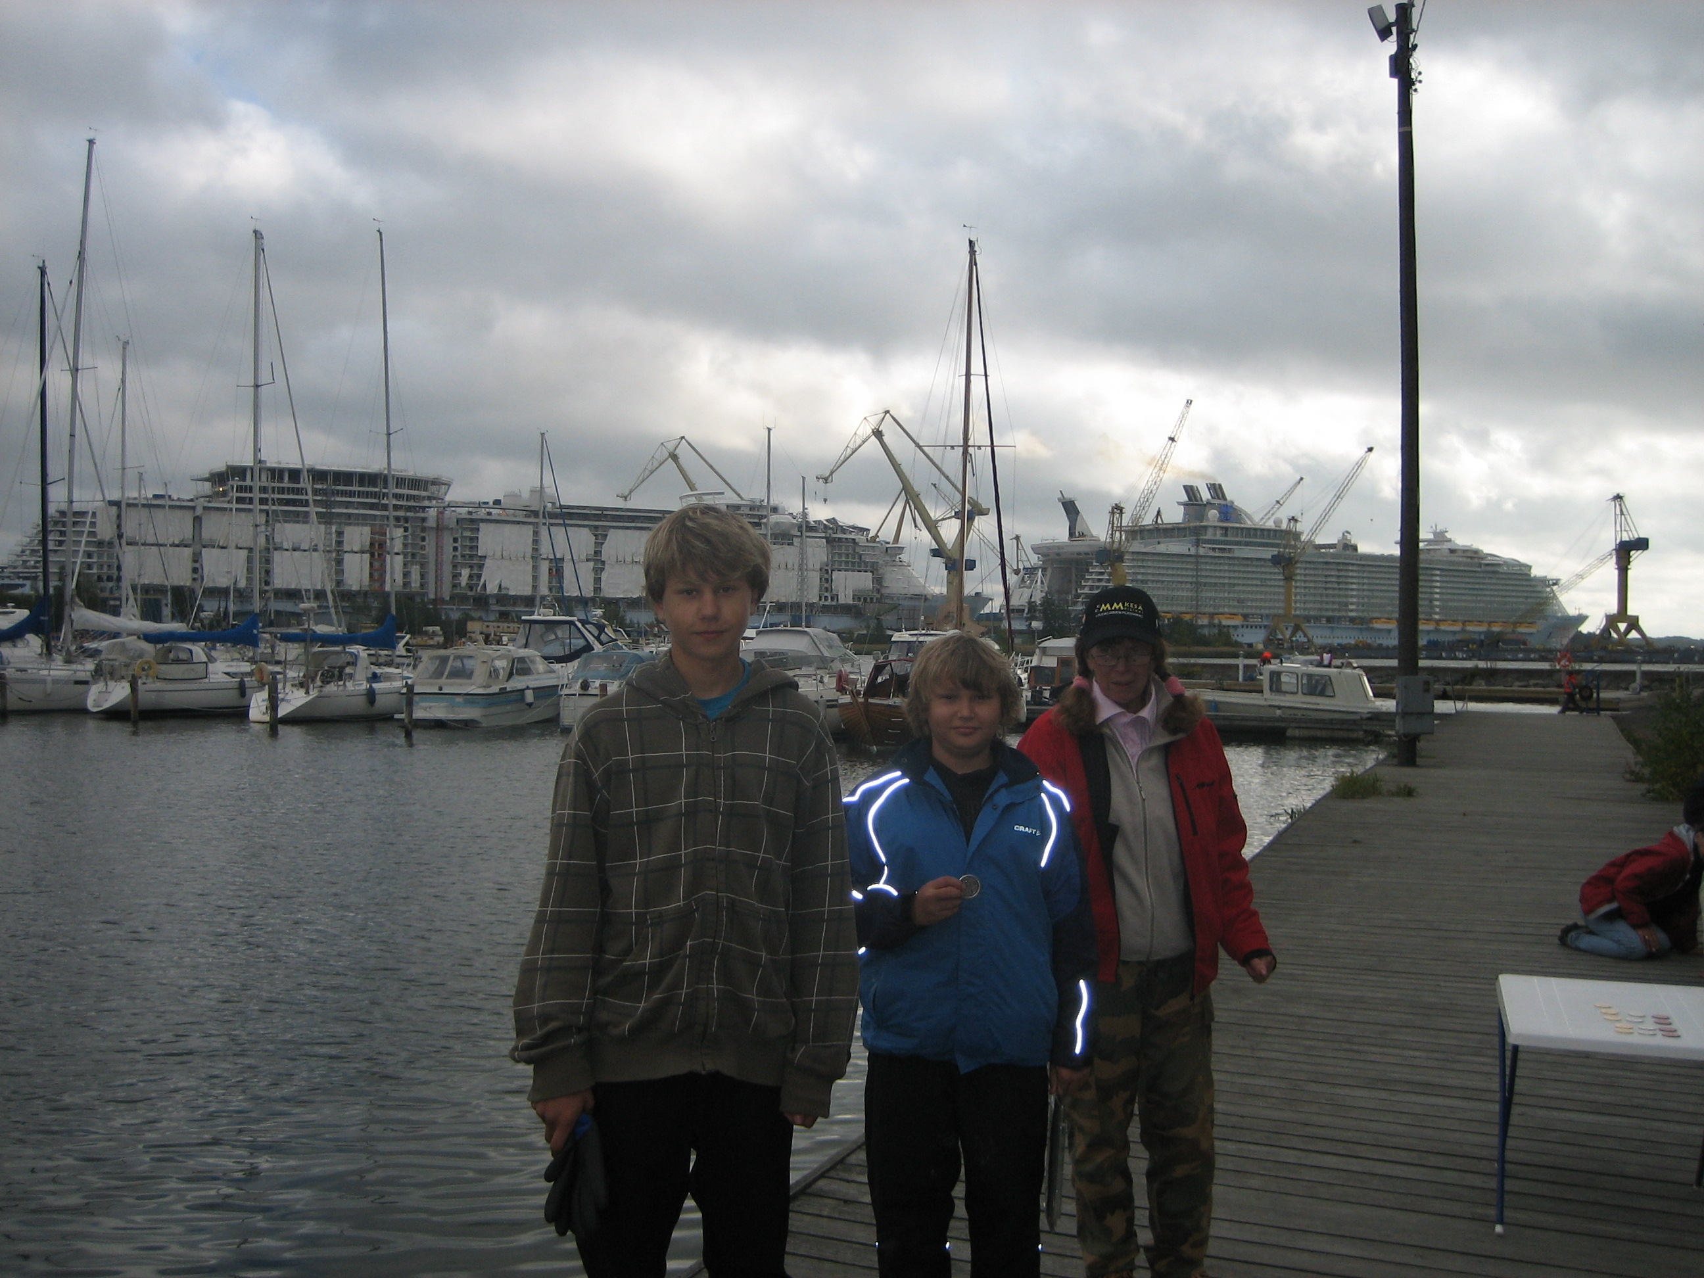
Nuorten a15v mitalisteista paikalla 2. Jesse ja 3. Jani Raintola
Piirin mestari Miika Luoma-Keturi poistui ilman mitaliaan.
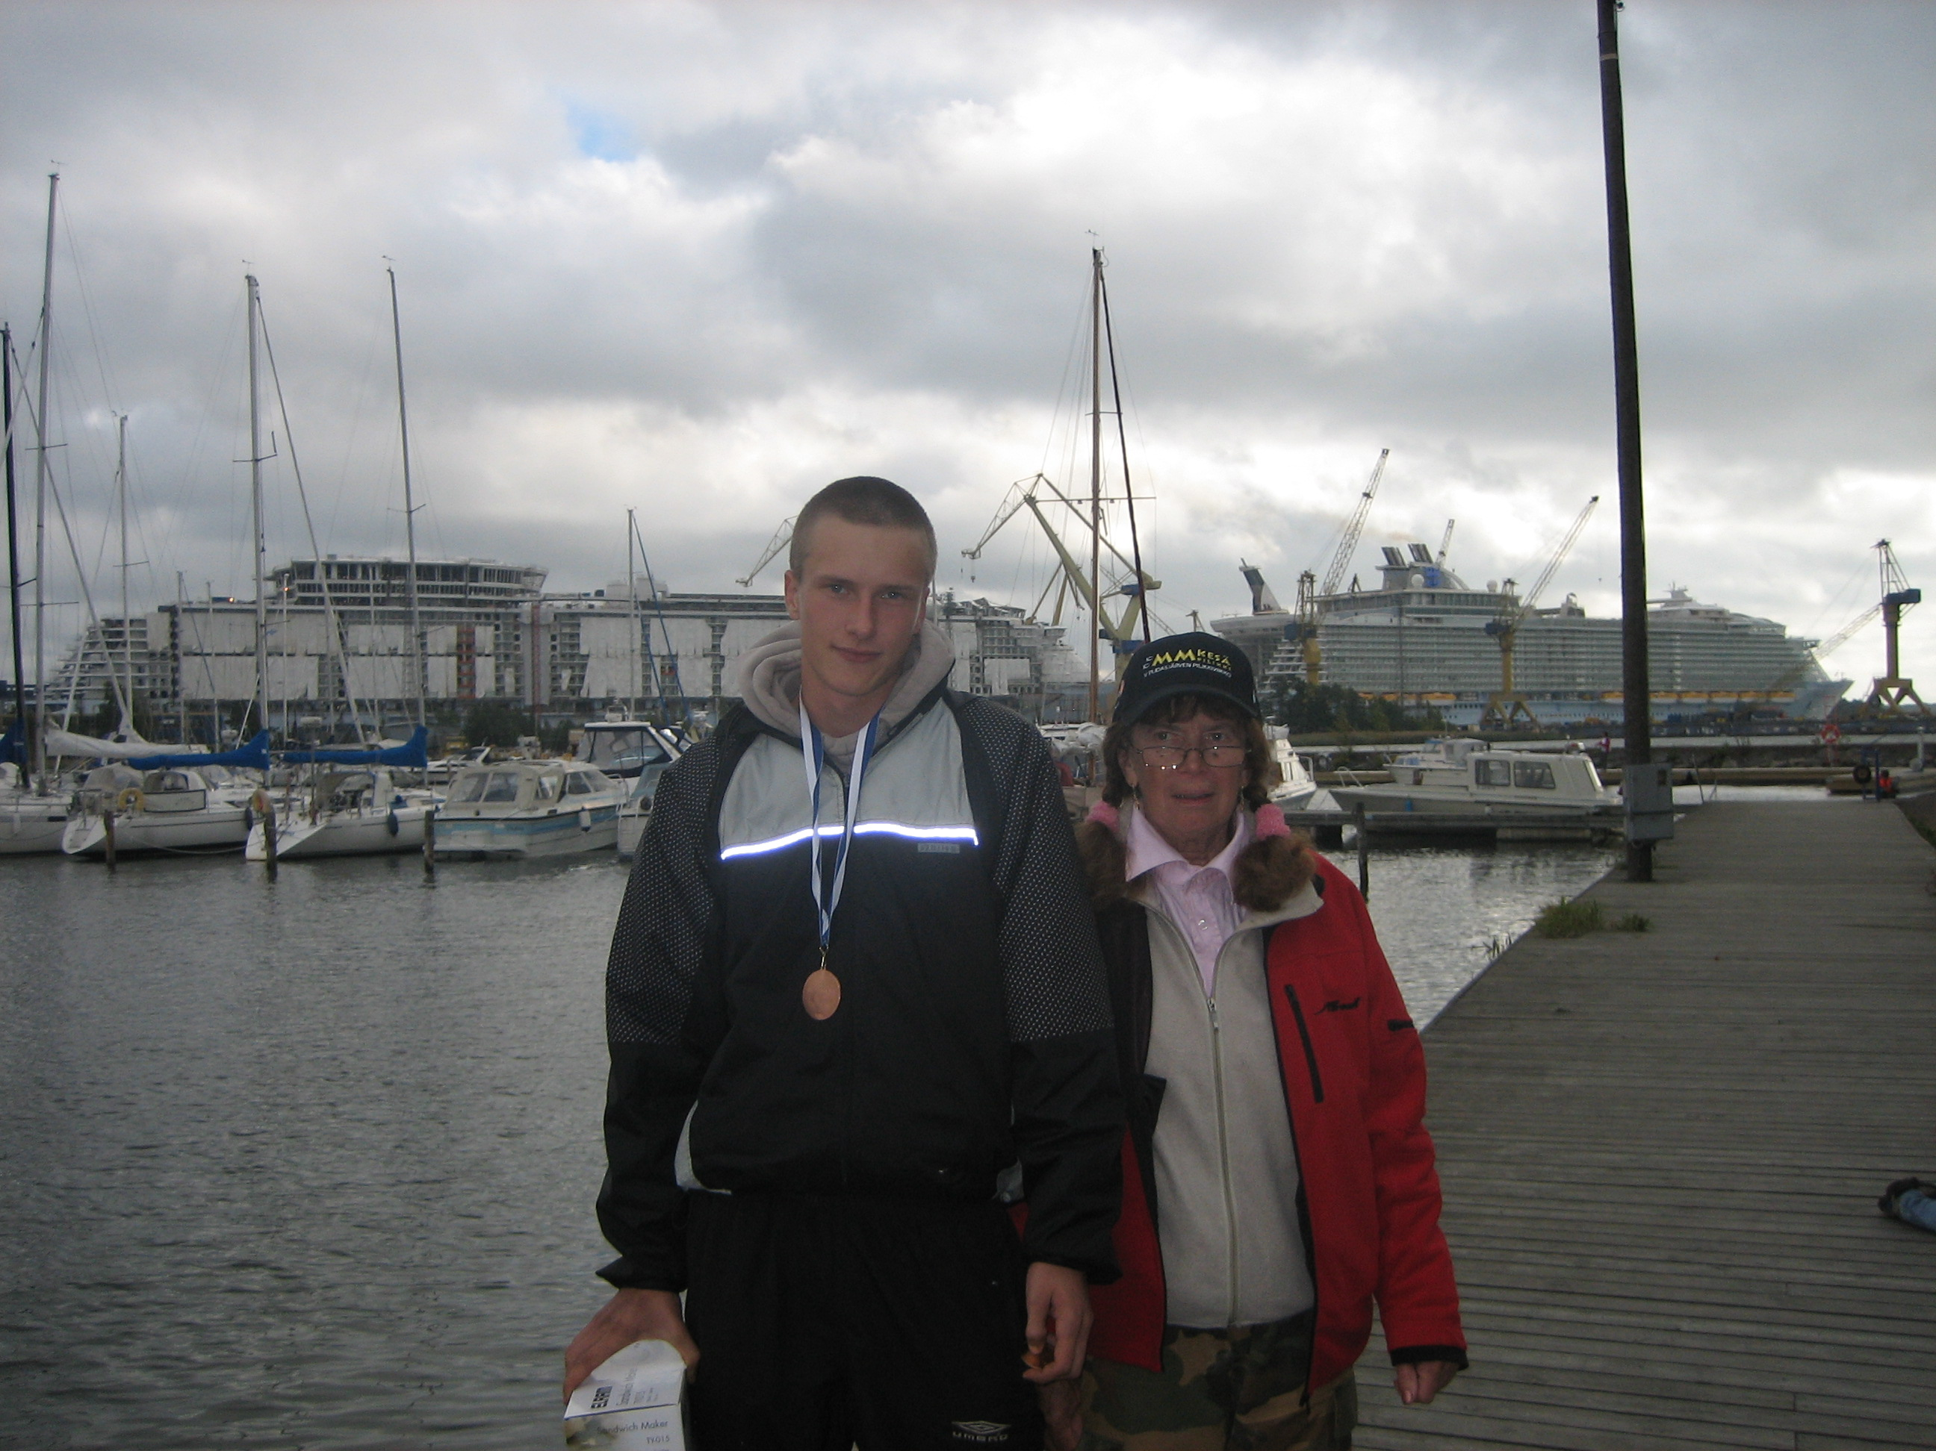
Nuorten a18v voittaja Daniel W ard .SM-pronssimitali kaulassaan ja Anna-Leena kainalossaan

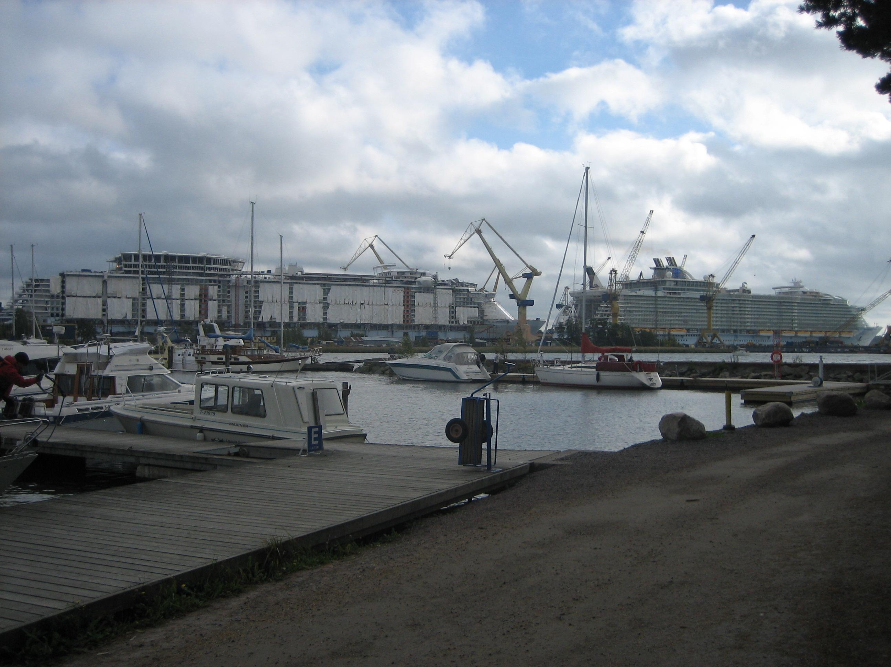
Kisapaikan taustana STX-Telakan “Maailman suurimmat” huvijahdit.

